Зимующие птицы.
Цель: формировать и закреплять знания о зимующих птицах.
Задачи:
Образовательные: учить находить и называть внешние признаки сходства и различия птиц, различать их по размеру, окраске и пению; о видах питания в зимний период; формировать познавательную активность.
Воспитательные: формировать доброе и заботливое отношение к зимующим птицам; развивать интерес и любовь к родному краю в процессе экологического воспитания.
Развивающие: развивать связную речь, воображение, внимание; закреплять умение отвечать на вопросы воспитателя.
1.Познавательное занятие.
Ребята отгадайте загадки
Грудка ярче чем заря у кого ?.....

Кто присел на толстый сук
И стучит тук тук тук тук?...

Всем знакома эта птица,
Не воробей и не синица,
В черном оперении сидит,
«Кар-кар» она громко кричит.
Стук в дверь…
Кто же там?
Ворона: Кар кар Здравствуйте, меня зовут, Клара Карковна. Я работаю в птичьем детском саду воспитателем. У нас, птиц, есть детки – птенцы. Птицы откладывают яйца и высиживают птенцов. Когда птенцы появляются на свет, птицы выкармливают их, растят и учат летать.
Так вот, сегодня мы с моими воспитанниками-птенцами прилетели к вам в гости. Но они, шалуны, Красногрудик снегиренок, Желтогрудик синичонок, голубенок Сизый, дятленок Длинноклювик и сорочонок Длиннохвостик спрятались от меня в вашей группе. Помогите, пожалуйста, мне их найти глазками. Смотрите повсюду и ищите моих птенчиков. Кто находит, называет птенца и говорит, где он прячется. (Снегиренок, синичонок, голубенок, дятленок, сороченок)

Дети занимаются поисками птенцов.
Игра «Найди птенцов глазами»
Спасибо большое, ребята. Коля и Света, принесите, пожалуйста, птенчиков и посадите их на стол.
Воспитатель: Скажите, пожалуйста, какие это птицы? (зимующие)
Птиц, которых мы можем видеть в течение года на участке детского сада, во дворе дома, на улицах города, они не улетают на юг, а остаются с нами зимовать называют зимующие. Посмотрите, пожалуйста, какие еще есть зимующие птицы. (На доску размещаю картинки зп)
Рассказать интересные факты об этих птицах:
- воробей прыгает, потому что у него очень короткие ноги, и если он сделает шаг, упадет на спину и встать уже не сможет;
- свиристели могут съесть очень много ягод, затем она бродит у них в желудке, и они дезориентируется в пространстве, могуи лететь и врезаться в стену;
- птенцы зимой в гнезде появляются у клеста.
Птицы помогают человеку. Они поедают насекомых-вредителей, сохраняя тем деревья.
Воспитатель: Людей, которые изучают птиц, называют орнитологами. Самые главные инструменты орнитолога, которыми он пользуется в природе – это бинокль, лупа, карандаши, блокнот. Мы тоже с вами сегодня побудем орнитологами и узнаем много нового о жизни наших пернатых друзей.
А у меня как раз есть блокнотики я вам их подарю . Подпишите их.
Воспитатель: Дети вы в них будете заносить схематично то, что узнаете сегодня. А теперь внимание на экран и на вашу первую страничку, как вы думаете, что можно сказать, посмотрев на эту схему?
Это – строение птиц. Это то, чем все птицы похожи(слайд 2)
У всех птиц есть перья, клюв, две ноги, два крыла). Как вы думаете: зачем птицам нужны перья? ноги? клювик? (рассуждения детей)
Дети зарисовывают строение птицы (овал, круг, треугольник большой(хвост), треугольник маленький (клюв) и два одинаковых треугольника –крылья)
А вот чем отличаются птицы?
Отличаться они могут:
- размерами (зарисовываем большой и маленький круг)- слайд 3,
- окраской (квадрат делим на 4 части и закрашиваем разными цветами)- слайд 4,
- местом обитания (льдина и пальма)- слайд 5
- особенностью питания
Птицы едят насекомых, зёрна, хлебные крошки, плоды, семена различных растений – подсолнуха, дыни, арбуза, тыквы, орехи. Есть птицы, которые едят мелких грызунов. Синички любят несоленое сало. (зарисовать семена червяка и мышь)

Физминутка «Сова» Сейчас я буду читать вам стихотворение «Сова», а вы будете изображать все движения, которые услышите
Днем сова в дупле спала
А потом и ночь пришла.
На охоту сова полетела
Во все стороны зорко глядела.
Летала сова, летала,
Мышку искала, искала
То садилась она, то взлетала,
Крыльями важно махала,
То на елке она сидела,
И на землю она смотрела.
Наконец-то мышку нашла
И в дупло к себе принесла.

Ворона: Как все живые существа, птицы должны хорошо кушать, чтобы расти, быть крепкими и здоровыми. Давайте покормим наших птенчиков
Игра «Чем питаются птицы»
На подносе лежат в пакетиках различные продукты выбрать тот продукт, каким питаются птицы.
Птицам нельзя давать свежий хлеб, острое, копченое, соленое и испортившиеся продукты.

Ворона: Ребята берегите птиц. Птицы украшают жизнь на планете Земля, их следует беречь, заботиться о них. Птицы – ваши друзья.
Посмотрите, что же хотят вам сказать птицы.
Слайд 12-15
«Не разоряйте наши гнезда».
«Не забирайте выпавших из гнезда птенцов домой».
«Помогите нам перезимовать, насыпьте в кормушку крошек»
«Не обижайте нас».
Зарисуйте себе в блокнотики эти правила.
А нам пора улетать в наш птичий детский сад. До свидания
Воспитатель: До свидания, Клара Карковна. Спасибо вам за интересную информацию.

Воспитатель: Вы теперь стали настоящими знатоками. Дети я предлагаю поиграть в игру «Знатоки»
Слайды16 - 29
У человека – нос, а у птицы - …клюв.
У зверей – шерсть, а у птицы - …перья.
У рыб плавник, а у птицы - …крылья.
Рыбы плавают в реке, а птицы летают в …небе.
Дом лисы нора, а дом птицы …гнездо.
У животных четыре лапы, а у птицы…2 ноги.
Животные рычат, а птицы …поют
Молодцы, ребята

Ребята, где же мы в нашем детском саду можем услышать пение птиц, похожее на музыку?.. В музыкальном зале

2. Музыкальное занятие.
1.Музыкальный руководитель знакомит детей с голосами птиц.
2.Дети с помощью музыкальных инструментов подражают голоса птиц.
3.Подвижная игра «Ворона и птички»
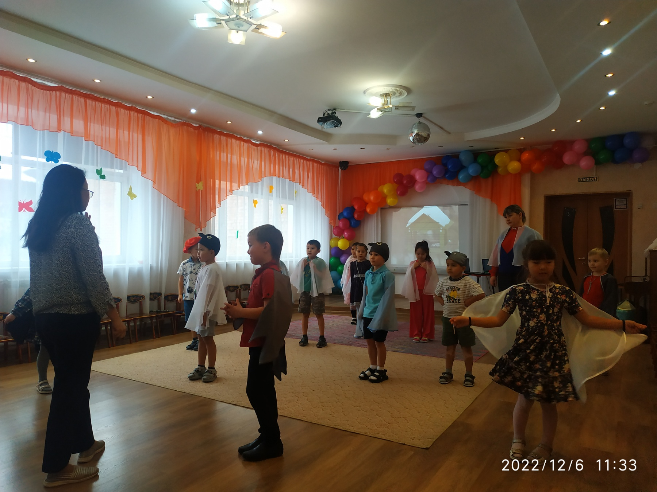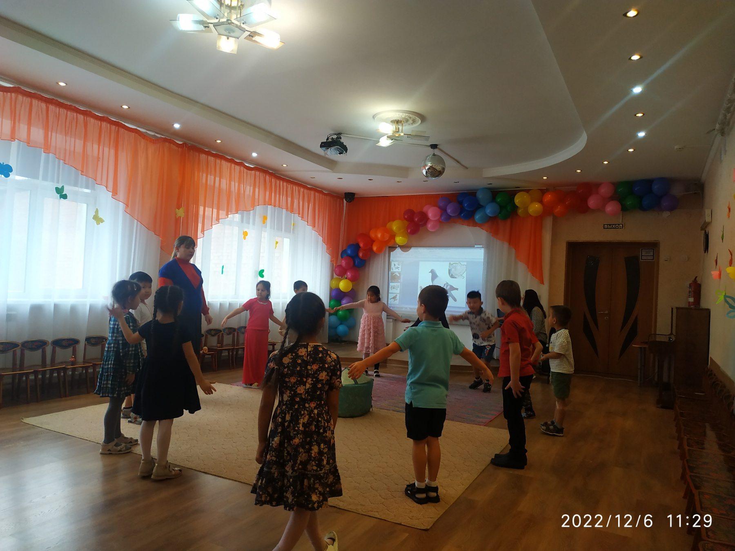
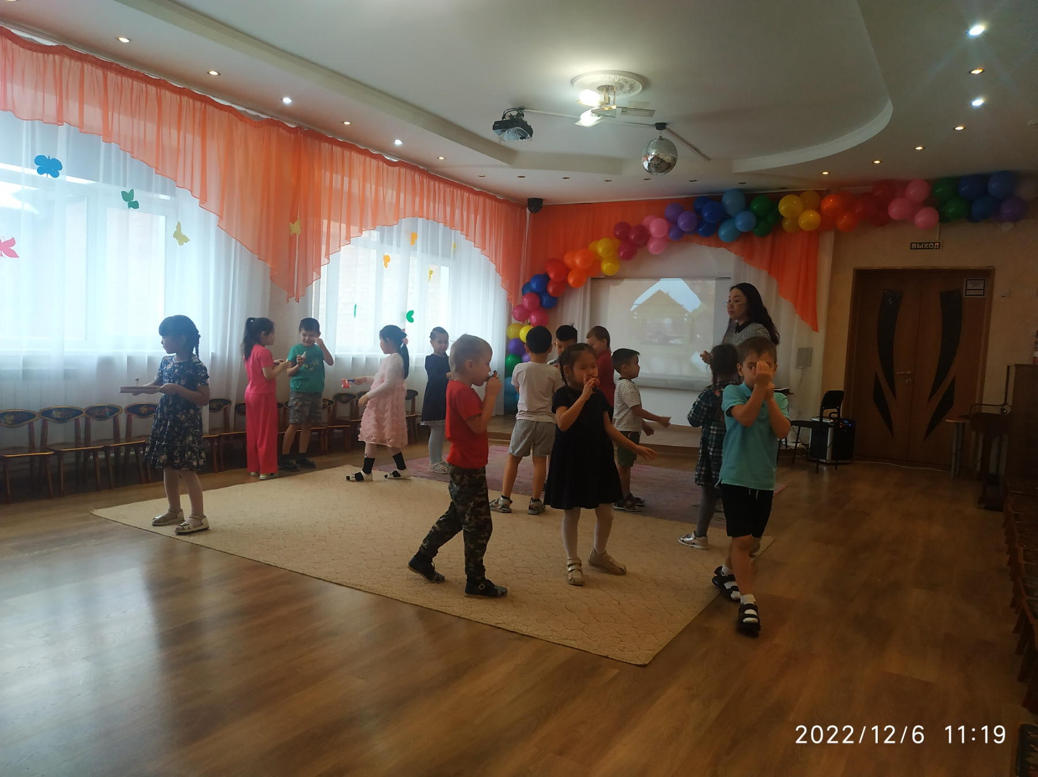

3. Конструирование
Дети я вам предлагаю сделать несколько видов экологических кормушек
- Кормушка «Ежик» (Яблоко, зубочистки, сало и подсушенный хлеб нарезанные кубиками)
- Из желатина и различного зерна и крупы
- На втулке «втулка, клестер, зерна, шпагат»
